№ заказа:
Дата: 05.04 .2019
Покупатель: Н- Сергеевская школа

Адрес:

С. Н-Сергеевка
Конструкция | WINOPEN (60мм) 3 камеры (Только двери) По умолчанию | Входные двери
комплект | измерение | кол-во | цена | скидка | стоимость | - | итого
остекление | p || 0+2p шт. |  |  |  |  |  | -
цвет | Белый |  | 0,00 | 24 | 0,00 | 0 | 0,00
профили | Алюминиевый порог холодный / Створка дверная T / Штапик 24 мм 632 20101-94500 |  |  |  |  |  | -
Изделие | 950x2000 | 1 | 5183,77 | 22 | 4043,34 | 0,00 | 4043,34
Замок короткий турецк.(защелка)+ РучкаНажимная | * | №1 | 500,70 | 22 | 390,55 | 0,00 | 390,55
прочие условия |  |  |  |  |  |  | -
вес / площадь | 0,791 кг. / 1,9 м.кв. |  |  |  |  |  | -
всего |  |  |  |  |  | 0,00 | 4433,89

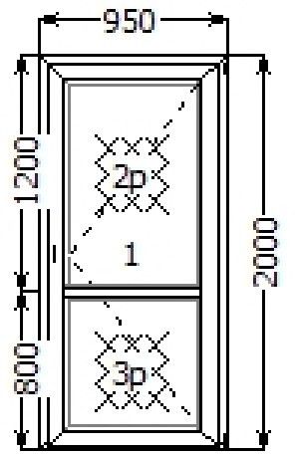

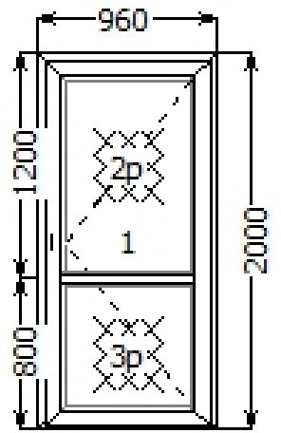
Конструкция | WINOPEN (60мм) 3 камеры (Только двери) По умолчанию | Входные двери
комплект | измерение | кол-во | цена | скидка | стоимость | - | итого
остекление | p || 0+2p шт. |  |  |  |  |  | -
цвет | Белый |  | 0,00 | 24 | 0,00 | 0 | 0,00
профили | Алюминиевый порог холодный / Створка дверная T / Штапик 24 мм 632 20101-94500 |  |  |  |  |  | -
изделие | 960x2000 | 1 | 5207,07 | 22 | 4061,51 | 0,00 | 4061,51
Замок короткий турецк.(защелка)+ РучкаНажимная | * | №1 | 500,70 | 22 | 390,55 | 0,00 | 390,55
прочие условия |  |  |  |  |  |  | -
вес / площадь | 0,801 кг. / 1,92 м.кв. |  |  |  |  |  | -
всего |  |  |  |  |  | 0,00 | 4452,06

Конструкция | WINOPEN (60мм) 3 камеры (Только двери) По умолчанию | Входные двери
комплект | измерение | кол-во | цена | скидка | стоимость | - | итого
остекление | p || 0+2p шт. |  |  |  |  |  | -
цвет | Белый |  | 0,00 | 24 | 0,00 | 0 | 0,00
профили | Алюминиевый порог холодный / Створка дверная T / Штапик 24 мм 632 20101-94500 |  |  |  |  |  | -
изделие | 960x2000 | 1 | 5207,07 | 22 | 4061,51 | 0,00 | 4061,51
Замок короткий турецк.(защелка)+ РучкаНажимная | * | №1 | 500,70 | 22 | 390,55 | 0,00 | 390,55
прочие условия |  |  |  |  |  |  | -
вес / площадь | 0,801 кг. / 1,92 м.кв. |  |  |  |  |  | -
всего |  |  |  |  |  | 0,00 | 4452,06

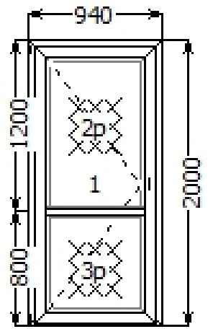
Конструкция | WINOPEN (60мм) 3 камеры (Только двери) По умолчанию | Входные двери
комплект | измерение | кол-во | цена | скидка | стоимость | - | итого
остекление | p || 0+4p шт. |  |  |  |  |  | -
цвет | Белый |  | 0,00 | 24 | 0,00 | 0 | 0,00
профили | Алюминиевый порог холодный / Створка дверная T / Штапик 24 мм 632 20101-94500 |  |  |  |  |  | -
изделие | 940x2000 | 2 | 10314,58 | 22 | 8045,38 | 0,00 | 8045,38
Замок короткий турецк.(защелка)+ РучкаНажимная | * | №1*2 | 1001,41 | 22 | 781,10 | 0,00 | 781,10
прочие условия |  |  |  |  |  |  | -
вес / площадь | 1,561 кг. / 3,76 м.кв. |  |  |  |  |  | -
всего |  |  |  |  |  | 0,00 | 8826,48

№ заказа:
Дата: 05.04.2019
Покупатель: Н- Сергеевская школа
Адрес:

.
С. Н-Сергеевка

Конструкция | WINOPEN (60мм) 3 камеры (Только двери) По умолчанию | Входные двери
комплект | измерение | кол-во | цена | скидка | стоимость | - | итого
остекление | p || 0+2p шт. |  |  |  |  |  | -
цвет | Белый |  | 0,00 | 24 | 0,00 | 0 | 0,00
профили | Алюминиевый порог холодный / Створка дверная T / Штапик 24 мм 632 20101-94500 |  |  |  |  |  | -
изделие | 960x2000 | 1 | 5207,07 | 22 | 4061,51 | 0,00 | 4061,51
Замок короткий турецк.(защелка)+ РучкаНажимная | * | №1 | 500,70 | 22 | 390,55 | 0,00 | 390,55
прочие условия |  |  |  |  |  |  | -
вес / площадь | 0,801 кг. / 1,92 м.кв. |  |  |  |  |  | -
всего |  |  |  |  |  | 0,00 | 4452,06

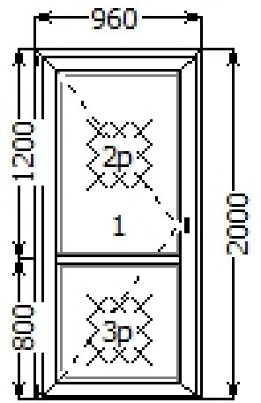

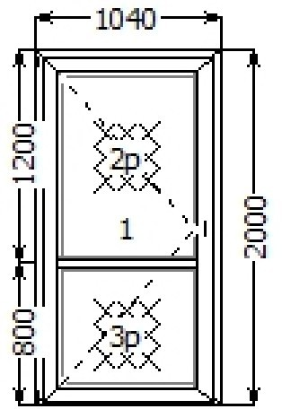
Конструкция | WINOPEN (60мм) 3 камеры (Только двери) По умолчанию | Входные двери
комплект | измерение | кол-во | цена | скидка | стоимость | - | итого
остекление | p || 0+2p шт. |  |  |  |  |  | -
цвет | Белый |  | 0,00 | 24 | 0,00 | 0 | 0,00
профили | Алюминиевый порог холодный / Створка дверная T / Штапик 24 мм 632 20101-94500 |  |  |  |  |  | -
изделие | 1040x2000 | 1 | 5636,94 | 22 | 4396,81 | 0,00 | 4396,81
Замок короткий турецк.(защелка)+ РучкаНажимная | * | №1 | 500,70 | 22 | 390,55 | 0,00 | 390,55
Дополнительная  петля (стандартная) | * | №1 | 0,00 | 22 | 0,00 | 0,00 | 0,00
прочие условия |  |  |  |  |  |  | -
вес / площадь | 0,884 кг. / 2,08 м.кв. |  |  |  |  |  | -
всего |  |  |  |  |  | 0,00 | 4787,36

Конструкция | WINOPEN (60мм) 3 камеры (Только двери) По умолчанию | Входные двери
комплект | измерение | кол-во | цена | скидка | стоимость | - | итого
остекление | p || 0+2p шт. |  |  |  |  |  | -
цвет | Белый |  | 0,00 | 24 | 0,00 | 0 | 0,00
профили | Алюминиевый порог холодный / Створка дверная T / Штапик 24 мм 632 20101-94500 |  |  |  |  |  | -
изделие | 960x2000 | 1 | 5207,07 | 22 | 4061,51 | 0,00 | 4061,51
Замок короткий турецк.(защелка)+ РучкаНажимная | * | №1 | 500,70 | 22 | 390,55 | 0,00 | 390,55
прочие условия |  |  |  |  |  |  | -
вес / площадь | 0,801 кг. / 1,92 м.кв. |  |  |  |  |  | -
всего |  |  |  |  |  | 0,00 | 4452,06

7

К-во изделий: 8
Площадь заказа: 15,42 м.кв.
Всего: 35856 грн.

